

INSTITUTO POLITECNICO NACIONAL

ESCUELA SUPERIOR DE CÓMPUTO (ESCOM)

PROGRAMACIÓN ORIENTADA A OBJETOS

NOMBRE DEL ALUMNO:

* SANTOS MÉNDEZ ULISES JESÚS

PRÁCTICA:

* INTERFAZ GRÁFICA DE USUARIO BÁSICA

NÚMERO DE PRÁCTICA: 1

OPCIÓN 3:

* CONVERSIÓN DE TEMPERATURA

FECHA DE ENTREGA:

* 26/04/2021

GRUPO:

* 2CM11

**Interfaz Gráfica de Usuario (GUI)**

**Introducción**

El objetivo principal de la práctica fue aplicar los conocimientos vistos en clase sobre cómo desarrollar un **Applet** para hacer la conversión de grados centígrados a grados kelvin o de grados kelvin a grados centígrados, donde se muestra un campo de entrada para introducir los valores que deseemos convertir, también se tienen dos botones que serán los encargados de realizar las conversiones de grados centígrados a grados kelvin o de grados kelvin a grados centígrados.

**¿Qué es un Applet?**

Un applet es un programa en Java que se ejecuta en el navegador web, utilizando todos sus recursos como entorno de trabajo, tiene muchas ventajas, entre ellas están las más notables, se pueden utilizar funciones gráficas, el código no es visible y es seguro.

**¿Cómo se construye un Applet?**

Para construir un Applet se debe implementar una clase que especialice la clase Java Applet. Permite la definición de un conjunto de métodos que permitirán insertar gráficos, hacer algunas operaciones entre otras ventajas.

**Applets como componentes AWT**

En la práctica se tiene la instrucción import java.awt.* que son un conjunto de clases que permiten construir y manejar interfaces de usuario. Estas clases son parte integral del lenguaje y proporcionan la garantía que podrán ser ejecutadas en cualquier entorno que soporte Java, el awt se bsa en dos conceptos fundamentales, componentes y eventos.

Los **componentes** son elementos como menú, botones, eqtiquetas, campos de texto.

Los **eventos** se producen como consecuencia de las acciones del usuario sobre los componentes y deben ser tratados por el programa.

**Desarrollo**

1. Se importan las clases que nos permitirán desarrollar la interfaz gráfica, el asterisco al importar sirve para reemplazar los nombres de las clases individuales.



1. Se creó la clase convtemp derivada de Applet que implementa la interfaz ActionListener.



1. Se declararon las variables de instancia, que serían los componentes de awt, entre ellos están los botones, etiquetas y campo de entrada.



1. El método init actúa como constructor , en el inicializamos botones, etiquetas y el ingreso del usuario, se crearon los objetos Button, TextField y Label.

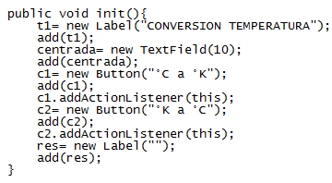

1. Se implementó el método para saber el comportamiento de las acciones del usuario respecto a los componentes, se hizo uso del método parseDouble de la clase Double que convierte una cadena de texto en una variable de tipo doublé.

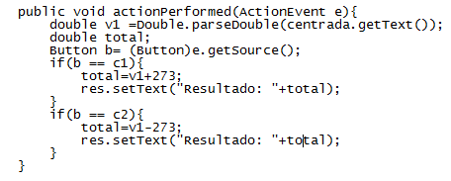

1. Después se agrega la clase main para que el código pueda ser ejecutado correctamente.

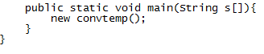

1. Guardamos el archivo con extensión .java y procedemos a compilarlo, después generara el .class

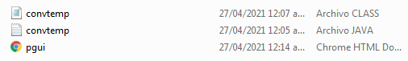

1. Ejecutamos el archivo .html en el appletviewer

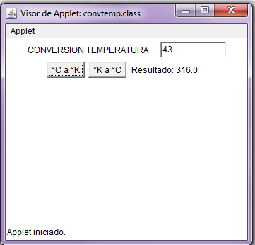

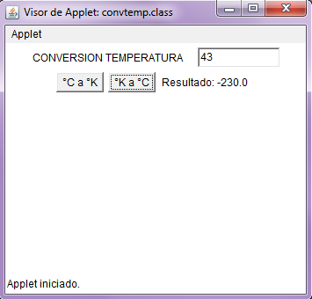

**Conclusión**

En conclusión la práctica nos permitió saber más sobre cómo se implementa una interfaz gráfica básica para un usuario, de la misma forma nos mostró todos los procesos por los que pasa la interfaz gráfica, tengo que decir que me fue más fácil el proceso de compilación arrastrando el archivo convtemp.java a javac.exe y de la misma forma el archivo convtemp.class a java.exe y pgui.html a appletviewer.exe, el realizar la práctica no me fue tan sencillo ya que tengo deficiencias en este lenguaje pero se ejecutó correctamente.